Вправи для активізації уваги
Гра «Натюрморт»
Заздалегідь підготуйте яскраві зображення зі значною кількістю елементів, наприклад, натюрморт. По черзі демонструйте їх дітям упродовж 30 секунд. Завдання – запам’ятати, які саме предмети зображені на картинках. Через 30 секунд сховайте зображення та попросіть учнів назвати всі предмети, які їм вдалося запам’ятати. Для ускладнення завдання можна запропонувати учням давати короткий опис зображених предметів (наприклад, груша – жовта).
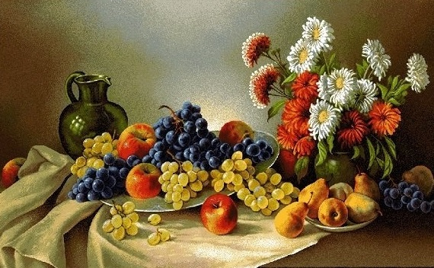
Гра «Не все на місці»
Підготуйте кілька яскравих картинок. На них мають бути зображені предмети, які, на перший погляд, важко помітити. Попросіть учнів детально розглянути зображення, звертаючи увагу на кожну деталь. Запитайте дітей про кількість побачених предметів, їхнє розташування тощо.
Усім дітям подобаються розмальовки, адже коли чорно-білий малюнок набуває барв – це надзвичайно цікаво. А ще – таке заняття дозволяє розвивати увагу. Роздайте учням роздруківки з картинками для розмальовування та запропонуйте розфарбувати для початку лише найдрібніші деталі.
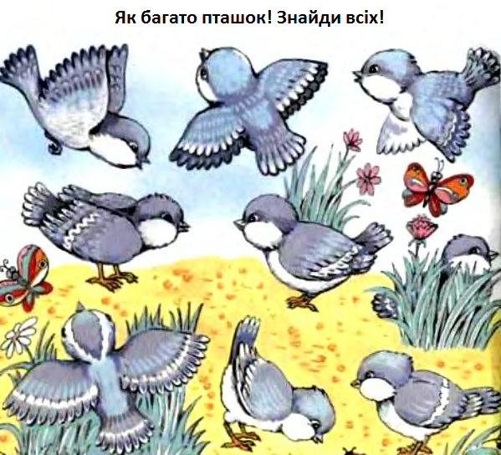
Вправа «Крапка-лінія»
Кожен учень отримує аркуш паперу із завданням. На ньому є предмети чи істоти, а також приховане зображення, яке можна побачити, лише правильно з’єднавши пронумеровані крапки. Запропонуйте дітям з’єднати лініями крапки по порядку. Виконуючи таку вправу, учні розвивають не лише увагу, але і зорову пам’ять, самостійно формують малюнок, який можна буде використати як розмальовку.
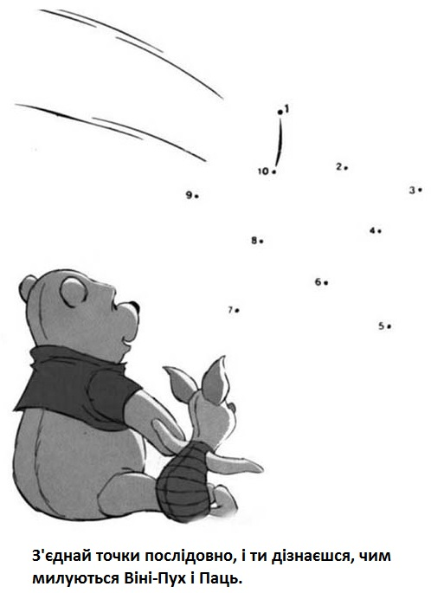
Гра «Чи є зміни?»
Розкладіть на парті до 15 різних дрібних предметів (блокнот, різнокольорові олівці, фломастери тощо). Упродовж 30 секунд учень має уважно роздивитися їх та запам’ятати розташування. Після цього дитина має відвернутися, а ви – перекласти 3-4 предмети на інші місця. І знову в учня є 30 секунд на їх огляд. Коли час сплине, закрийте предмети і запропонуйте дитині назвати ті, які лежать на іншому місці. За кожну правильну відповідь можна отримати 1 бал. Перемагає учень, який назвав усі предмети, що було переміщено.

